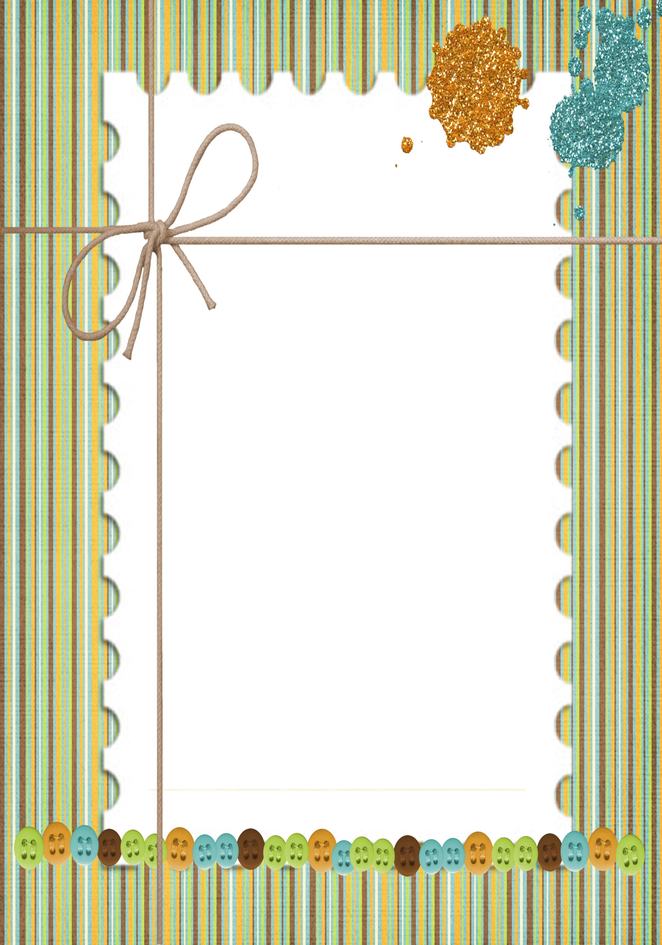

Муниципальное бюджетное дошкольное
образовательное учреждение «Детский сад
комбинированного вида №38»
Московская обл., г. Сергиев Посад, ул. 2-ой Кирпичный з – д,
д.22Б тел/факс 8 (496)549-18-92

неделя педагогического мастерства
Конспект занятия
на тему:
«Гимнастика
для мозга».

Подготовила и провела
учитель – логопед
Шмакова М.И.

12 ноября 2018г.

Цель: улучшать межполушарное взаимодействие.
Задачи:
- стимулировать развитие памяти и мыслительной деятельности;
- снижать утомляемость;
- улучшать мелкую и крупную моторику;
- развивать пространственное ориентирование;
- развивать внимание, память.

Оборудование: листы с рамками, по 2 цветных карандаша у каждого ребёнка.

Ход занятия:
I. Оргмомент.
Дети встают в круг, быстро двигают руками, перекрещивая их (правая рука то над левой, то под ней), произнося слова:
Раз – два – три – четыре
Начинаем свой рассказ.
Нет, конечно, в целом мире
Дружбы крепче, чем у нас.

На последних словах дети быстро меняют положение рук так, чтобы правая рука оказалась сверху, и сцепляются руками с соседями («Плетень»).
II. Комплекс упражнений.
1. Упражнения, выполняющиеся стоя.
- Восьмерки
очень полезное для глаз упражнение, делать которое можно так: предложить ребенку мысленно «нарисовать» на воздухе горизонтальную восьмерку (значок бесконечности), таким образом, чтобы сама фигура находилась на уровне глаз, а ее «талия» была примерно напротив переносицы. Рисовать следует вытянутой вперед рукой, слегка согнутой в локте. Указательный палец вытянут, остальные сложены в кулак. Направление движения – всегда вверх. Сначала ребенок пробует «нарисовать» одной рукой 3 раза, затем – второй. Далее руки соединяются замком, упражнение повторяется двумя одновременно. Движения при рисовании «восьмерок» должны быть плавными, мягкими.
- Потянуть руку
«Активация рук», которое помогает улучшить внимание. Порядок действий таков: левая рука вытягивается над головой, ее необходимо как следует потянуть; правая сгибается в локте и помещается на левую, ниже локтя; Левой совершаются движения вперед и назад, влево и вправо относительно головы. Правая же создает противовес, препятствует движениям. Интересно, что если сравнить длину конечностей сразу после выполнения задания, левая будет слегка длиннее. После этого все повторяется, но уже вытягивается правая.
- Слон
нужно встать, слегка согнув ноги в коленях; одну руку вытянуть вперед, голова кладется на плечо этой руки, глаза смотрят вдаль; теперь необходимо совершать вращательные движения верхней частью тела таким образом, будто ребенок желает нарисовать «ленивую восьмерку» от центра; затем упражнение повторяется с другой рукой в другую сторону.
- «Ухо-нос».
Левой рукой возьмитесь за кончики носа, а правой рукой — за левое ухо. Одновременно отпустите ухо и нос, хлопните в ладоши, поменяйте положение рук с точностью до наоборот.
- Крюки Деннисона
Часть 1
- Встаньте, скрестив ноги. При этом ступни устойчиво опираются на пол.
- Вытяните руки перед собой параллельно полу. Скрестите их таким образом, чтобы ладошки встретились друг с другом, и переплетите пальцы в замок.
- Согнув локти, выверните кисти вовнутрь и прижмите их к груди таким образом, чтобы локти оказались направленными вниз.
- Прижмите язык к твердому небу сразу за верхними зубами. Глаза поднимите вверх и удерживайте взгляд в этом направлении. Подбородок при этом опущен, голова не задрана. Дыхание спокойное, тело расслабленное. Вас может слегка покачивать – это нормальная реакция организма. Если качает сильно, лучше в этой же позе сесть.
Часть 2
- Поставьте ступни параллельно.
- Разомкните замок из кистей, опустите руки и соедините кончики пальцев обеих рук друг с другом. Разместите их таким образом, чтобы соединенные большие пальцы располагались параллельно полу, а остальные были направлены вниз.

2. Физминутка. Игра «Три движения»
Запомните 3 движения, которые я покажу, затем повторите (Левая рука вверх, правая вниз и т.п.)

3. Упражнения, выполняющиеся сидя.
«Лягушка».
Положить руки на стол. Одна рука сжата в кулак, другая - на плоскости стела (ладошка). Одновременно и разнонаправленно менять положение рук.
«Колечко».
Поочередно и как можно быстрее перебирать пальцы рук, соединяя в кольцо с большим пальцем последовательно указательный, средний и т. д. Упражнение выполняется - вначале каждой рукой отдельно, затем вместе – в прямом (от указательного пальца к мизинцу) и в обратном.
«Лезгинка».
Сложить левую руку в кулак, большой палец отставить в сторону, кулак развернуть пальцами к себе. Правой рукой прямой ладонью в горизонтальном положение прикоснуться к мизинцу левой. На высокой скорости одновременно изменить положение правой и левой рук.
«Кулак-ребро-ладонь».
Три положения руки на плоскости стола, последовательно сменяющие друг друга. Ладонь на плоскости; ладонь, сжатая в кулак; ладонь ребром; распрямленная ладонь. Дети выполняют движения - сначала правой рукой, затем левой, а потом двумя руками - вместе с педагогом, затем по памяти (8-10 повторений). В затруднительных случаях педагог советует ребенку произносить команду вслух или про себя: «Кулак-ребро-ладонь».

- Соединяем и разъединяем ладони, упираясь руками в кончики пальцев другой руки.
Соединить перед грудью кончики пальцев обеих рук. Не разъединяя контактов пальцев, сводим и разводим ладони, нажимая в местах контактов пальцев. Одновременно поджимаем и разжимаем пальцы ног
- Повязать.

4. Самомассаж ладошек.

5. Работа на листе.
Вытяните обе руки. Рисуем в воздухе указательными пальцами одновременно двумя руками квадраты, круги, треугольники.
Возьмите в каждую руку по карандашу. Найдите левую верхнюю рамку. Какого она цвета? В рамке стоит точка. Начиная от точки, одновременно двумя руками рисуем изображение. Чтобы узнать какое, отгадайте загадку.

Над цветочками порхает,
Кто красавицу не знает?
Ее крылья расписные,
Ее танцы заводные.
Только очень беззащитна,
Совершенно безобидна.
(Бабочка)

Правая верхняя рамка – синяя.
Пушистые и белые
Плывут по небу синему.
А похожи:
То на птицу, то на ель.
Если ветер дунет в сторону,
Поменяют они форму.
Облака.

Нижняя левая рамка – оранжевая.
Шляпка да ножка,
Дождь пойдет –
Он подрастёт.
Гриб.

Нижняя правая рамка – зелёная.
Что же это за девица,
Не швея, не мастерица,
Ничего сама не шьёт,
А в иголках круглый год.
Елка.

III. Итог.
Молодцы, ребята! Вы сегодня хорошо занимались, старались.
Какое задание вам понравилось больше всего?

